第2章 线性表 自测卷 姓名 黄炎森 班级 1801
题号 | 一 | 二 | 三 | 四 | 五 | 六 | 七 | 总分
题分 | 13 | 10 | 10 | 10 | 7 | 10 | 40 | 100
得分

一、填空（每空1分，共13分）
1. 在顺序表中插入或删除一个元素，需要平均移动 表中一半 元素，具体移动的元素个数
与 表长和元素在表中的位置 有关。

2. 线性表中结点的集合是 有限 的，结点间的关系是 一对一 的。

3. 向一个长度为n的向量的第i个元素(1≤i≤n+1)之前插入一个元素时，需向后移动 n-i+1 个元素。

4. 向一个长度为n的向量中删除第i个元素(1≤i≤n)时，需向前移动 n-i 个元素。

5. 在顺序表中访问任意一结点的时间复杂度均为 O(1) ，因此，顺序表也称为 随机存取 的数据结构。

6. 顺序表中逻辑上相邻的元素的物理位置 必定 相邻。单链表中逻辑上相邻的元素的物理位置 不一定 相邻。

7. 在单链表中，除了首元结点外，任一结点的存储位置由 直接前驱节点的指针域 指示。

8． 在n个结点的单链表中要删除已知结点*p，需找到它的 直接前驱节点的地址 ，其时间复杂度为 O(n) 。

- 判断正误（在正确的说法后面打勾，反之打叉）（每小题1分，共10分）
（线性表中，顺序表物理相邻逻辑相邻，链表逻辑相邻物理不一定相邻）
（ × ）1. 链表的每个结点中都恰好包含一个指针。
（ × ）2. 链表的物理存储结构具有同链表一样的顺序。
（ × ）3. 链表的删除算法很简单，因为当删除链中某个结点后，计算机会自动将后续各个单元向前移动。
（ × ）4. 线性表的每个结点只能是一个简单类型，而链表的每个结点可以是一个复杂类型。
（ × ）5. 顺序表结构适宜于进行顺序存取，而链表适宜于进行随机存取。
（ × ）6. 顺序存储方式的优点是存储密度大，且插入、删除运算效率高。
（ × ）7. 线性表在物理存储空间中也一定是连续的。
（ × ）8. 线性表在顺序存储时，逻辑上相邻的元素未必在存储的物理位置次序上相邻。
（ × ）9. 顺序存储方式只能用于存储线性结构。
（ × ）10. 线性表的逻辑顺序与存储顺序总是一致的。

三、单项选择题（每小题1分，共7分）
（ C ）1．数据在计算机存储器内表示时，物理地址与逻辑地址相同并且是连续的，称之为：
（A）存储结构 （B）逻辑结构 （C）顺序存储结构 （D）链式存储结构
（ B ）2. 一个向量第一个元素的存储地址是100，每个元素的长度为2，则第5个元素的地址是
（A）110 （B）108 （C）100 （D）120
（ A ）3. 在n个结点的顺序表中，算法的时间复杂度是O（1）的操作是：
- 访问第i个结点（1≤i≤n）和求第i个结点的直接前驱（2≤i≤n）
- 在第i个结点后插入一个新结点（1≤i≤n）
- 删除第i个结点（1≤i≤n） （D） 将n个结点从小到大排序
（ B ）4. 向一个有127个元素的顺序表中插入一个新元素并保持原来顺序不变，平均要移动 个元素
（A）8 （B）63.5 （C）63 （D）7
（ A ）5. 链接存储的存储结构所占存储空间：
- 分两部分，一部分存放结点值，另一部分存放表示结点间关系的指针
- 只有一部分，存放结点值
（C） 只有一部分，存储表示结点间关系的指针
（D） 分两部分，一部分存放结点值，另一部分存放结点所占单元数
（ B ）6. 链表是一种采用 存储结构存储的线性表；
（A）顺序 （B）链式 （C）星式 （D）网状
（ D ）7. 线性表若采用链式存储结构时，要求内存中可用存储单元的地址:
（A）必须是连续的 （B）部分地址必须是连续的
（C）一定是不连续的 （D）连续或不连续都可以
（ B ）8． 线性表Ｌ在 情况下适用于使用链式结构实现。
（Ａ）需经常修改Ｌ中的结点值 （Ｂ）需不断对Ｌ进行删除插入
（Ｃ）Ｌ中含有大量的结点 （Ｄ）Ｌ中结点结构复杂
（ C ）9． 单链表的存储密度
（Ａ）大于1； （Ｂ）等于1； （Ｃ）小于1； （Ｄ）不能确定
（ B ）10． 设a1、a2、a3为3个结点，整数P0，3，4代表地址，则如下的链式存储结构称为
 | P₀ |  |  | 3 |  |  | 4
P₀ | → | a1 | 3 | → | a2 | 4 | → | A3 | 0
（Ａ）循环链表 （Ｂ）单链表 （Ｃ）双向循环链表 （Ｄ）双向链表

四、简答题（每小题5分，共10分）
1. 试比较顺序存储结构和链式存储结构的优缺点。在什么情况下用顺序表比链表好？

答：若线性表长度变化不大，并且主要操作是查找，而插入，删除操作较少，则采用顺序表；
若线性表长度变化较大，并且主要操作是插入和删除，则采用链表；

2 . 描述以下三个概念的区别：头指针、头结点、首元结点（第一个元素结点）。在单链表中设置头结点的作用是什么？

答： 头指针是指向链表中第一个结点(头结点或者首元结点)的指针;
头结点是在链表的首元结点之前附设的一个结点，且数据域为空;
首元素结点是指链表中存储线性表中第一个数据元素的结点。
设置头结点是为了保证处理第一个节点和后面的节点的时候设计的算法相同，实现程序的高效性。
五、（7分）线性表具有两种存储方式，即顺序方式和链接方式。现有一个具有五个元素的线性表L={23，17，47，05，31}，若它以链接方式存储在下列100～119号地址空间中，每个结点由数据（占2个字节）和指针（占2个字节）组成，如下所示：
05 | U | 17 | X | 23 | V | 31 | Y | 47 | Z
^ |  |  |  |  |  |  |  |  |  | ^
100 |  |  |  |  |  |  |  |  |  | 120
其中指针X，Y，Z的值分别为多少？该线性表的首结点起始地址为多少？末结点的起始地址为多少？
答：X=116， Y=120， Z=100； 首结点起始地址为108； 末结点的起始地址为112。

六、阅读分析题（10分）
指出以下算法中的错误和低效（即费时）之处，并将它改写为一个既正确又高效的算法。
Status DeleteK(SqList&a, int i, int k){
//本过程从顺序存储结构的线性表a中删除第i个元素起的k个元素
if ( i<1 || k<0 || i+k> a.length ) return INFEASIBLE; //参数不合法
else{
for(count = 1; count <k; count ++ ) {
//删除一个元素
for ( j = a.length; j>=i+1; j--) a.elem[j-1] = a.elem[j];
a.length - -;
}
return OK;
} // DeleteK
注：上题涉及的类型定义如下：
# define LIST INIT SIZE 100
# define LISTINCREMENT 10
typedef struct {
Elem Type *elem; //存储空间基址
Int length; //当前长度
Int listsize; //当前分配的存储容量
}SqList;

Status DeleteK(SqList&a, int i, int k){
//本过程从顺序存储结构的线性表a中删除第i个元素起的k个元素
if ( i<1 || k<0 || i+k> a.length ) return INFEASIBLE; //参数不合法
else{
for(count =i; count <=i+k-1; count ++ ) {
a.elem[count] = a.elem[count+k];
}
a.length - =k;
return OK;
} // DeleteK
答：
七、编程题（每题10分，共40分）
1. 写出在顺序存储结构下将线性表逆转的算法，要求使用最少的附加空间。

可以通过异或的写法来做
for(int i=1;i<=n;++i){
a[i]=a[i]^a[n-i+1];
a[n-i+1]=a[i]^a[n-i+1];
a[i]=a[n-i+1]^a[i];
}

2. 已知L是无表头结点的单链表，且P结点既不是首元结点，也不是尾元结点，请写出在P结点后插入S结点的核心语句序列。
s->next=p->next;
p->=s;

3. 编写程序，将若干整数从键盘输入，以单链表形式存储起来，然后计算单链表中结点的个数（其中指针P指向该链表的第一个结点）。
struct Node{
int student;
Node *next;
};

int main(){
Node *head,*tail;
head=(Node *)malloc(sizeof(Node));
head->next=NULL;
tail=head;

for(int i=1;i<=10;++i){
int t;
scanf("%d",&t);
Node *pnew=(Node *)malloc(sizeof(Node));
pnew->student=t;
tail->next=pnew;
tail=pnew;
}
tail->next=NULL;

int len=0;
Node *p=head->next;
while(p){
++len;
p=p->next;
}
printf("%d\n",len);
return 0;
}

4. 请编写26个字母按特定字母值插入或删除的完整程序，可自行选用顺序存储或链表结构。

#include <stdio.h>
#include <algorithm>
#include <string.h>
#include <string>
using namespace std;//注意修改关于tail的问题

struct Node
{
char c;
Node *next;
};

void add(Node *head,Node *tail,char a) //head为头指针插入一个字母a,此处设插入的字母全为小写
{
Node *p=head;
while(p->next!=NULL&&(p->next->c-a)<0)//插入p当前指向与下一个指向之间
p=p->next;

if(p->next==NULL) //将a插入尾部
{
Node *q=new Node;
q->c=a;
q->next=NULL;
p->next=q;
tail=q;
return;
}
else if(p->next->c==a) //该表已有字母a
{
printf("字母%c在链表中已存在!\n",a);
return;
}
else//在中间插入这个字母
{
Node *q=new Node;
q->c=a;
q->next=p->next;
p->next=q;
}
}

void del(Node *head,Node *tail,char a)//删掉字母a
{
Node *p=head;
while(p->next!=NULL&&(p->next->c-a)<0)
p=p->next;

if(p->next==NULL||p->next->c>a) //该表不存在字母a
{
printf("字母%c不在链表中，不能删除!\n",a);
return;
}
else
{
if(p->next->next==NULL) //要删掉的是tail
{
delete p->next;
p->next=NULL;
tail=p;
return;
}
else
{
Node *q=p->next->next;
delete p->next;
p->next=q;
}
}
}

void pri(Node *head)//打印列表
{
Node *p=head;
printf("当前列表:");
while(p->next!=NULL)
{
p=p->next;
printf("%c ",p->c);
}
printf("\n");
}

void destroy(Node *head) //销毁链表
{
Node *p=head;
Node *temp;
while(p->next!=NULL)
{
temp=p->next;
delete p;
p=temp;
}
delete p;
}

int main()
{
Node *head,*tail;
head=new Node;
head->next=NULL;
tail=head;

int t;
char c;
while(1)
{
printf("请输入要进行的操作(0:结束 1:插入 2:删除 3:显示当前链表):");
scanf("%d",&t);
if(t==0) break;
else if(t==1)
{
printf("请输入要插入的字母:"); getchar();
scanf("%c",&c);
add(head,tail,c);
}
else if(t==2)
{
printf("请输入要删除的字母:"); getchar();
scanf("%c",&c);
del(head,tail,c);
}
else
{
pri(head);
}
printf("\n");
}
destroy(head);
return 0;
}

附： 第一次上机安排
内容 | 要求 | 时间
线性表的插入与删除 | 用链表存储方式制作福利彩票（36选7）和体育彩票（10选7）的选号器。 | 第4周二晚  6:30-9:50

两点说明：
- 福利彩票（36选7）的7个号不能重复，而体育彩票（10选7）的7个号可以重复；
- 建议用首尾相连的链式结构，这样可以更逼真地模拟“摇奖”过程；而每个号的“摇动”次数可用随机数来确定。
- 怎样产生随机数？可以利用C语言中的种子函数srand( )和伪随机函数rand( )来实现。
  - 首先，给srand(m )提供一个“种子”m，它的取值范围是从0～65535。
  - 然后，调用rand( )，是伪随机数，它会根据提供给srand( )的“种子”值返回一个随机数（在0～32767之间）。
  - 根据需要多次调用rand( )，从而不断地得到新的随机数。
  - 无论何时，你都可以给srand( )提供一个新的“种子”，从而进一步“随机化”rand( )的输出结果。
例如，取m=17，则执行了srand(17)之后，再执行rand( )函数，将得到输出值94；第二次调用rand( )，会得到26,……反复调用rand( )就能产生一系列的随机数。
注意：若m不变，则rand( )的输出系列也不变，总是94,26,602,……等等。所以，建议摇号的“种子”选为当前日期或时间，以保证每天的摇号值都不相同。

下附实现结果及代码：

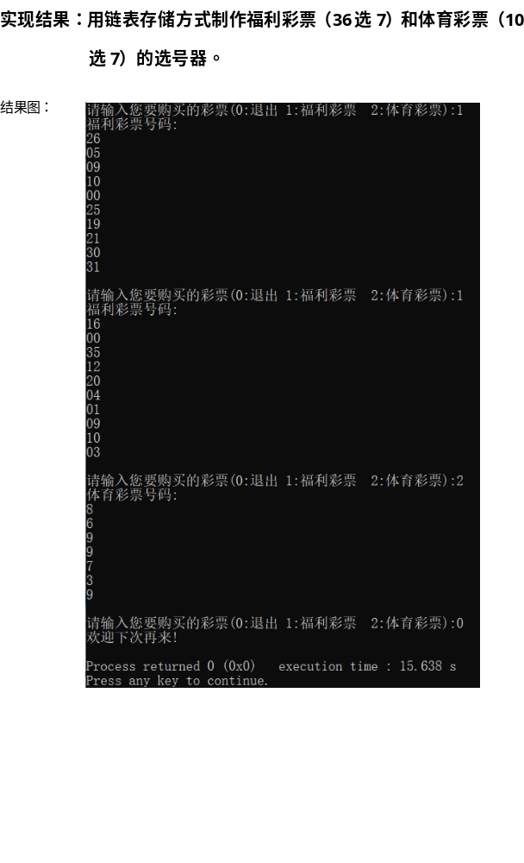

#include <stdio.h>
#include <algorithm>
#include <string.h>
#include <string>
#include <stdlib.h>
#include <time.h>
using namespace std;
typedef long long ll;

struct Node
{
int a;//数字
Node *next;
};

void creat_1(Node* &head,Node* &tail) //生成36个数字的链表
{
for(int i=0; i<=35; ++i)
{
Node *pnew = new Node;
pnew->a=i;
pnew->next=NULL;
tail->next=pnew;
tail=pnew;
}
tail->next=head;//构成循环链表
}

void del(Node *p) //删掉该节点的下一个节点
{
Node *temp=p->next;
p->next=temp->next;
delete temp;
}

void destroy_1(Node *head)
{
Node *p=head->next;
while(p==head)
{
Node *temp=p;
delete temp;
p=p->next;
}
delete head;
}

int main()
{
while(1)
{
srand(time(NULL));//每次重设种子 rand()%... 为每次找数字的循环位数
printf("请输入您要购买的彩票(0:退出 1:福利彩票 2:体育彩票):");
int t;
scanf("%d",&t);
if(t==0) break;
Node *head,*tail;
head=new Node;
head->next=NULL;
tail=head;

if(t==1)// 需删除
{
creat_1(head,tail);
int m=10;
Node *p;
while(m--)
{
int temp=rand()%36;
p=head;
while(temp--)
p=p->next;

if(p->next==head) p=p->next;//要删除的为空的头结点
printf("%02d\n",p->next->a); //合法则删除该节点的下一个，输出后删去
del(p);
}
destroy_1(head);
printf("\n");
}
else// 不需删除
{
int b[10];
for(int i=0; i<=9; ++i)
b[i]=i;

printf("体育彩票号码:\n");
int temp=7;
while(temp--)
{
printf("%d\n",b[rand()%10]);
}
printf("\n");
}
}
printf("欢迎下次再来!\n");
return 0;
}

